第三課　留学生寮に入る①

A 您好！ 我 是 新 来 的 留学生。

Nín hǎo! Wǒ shì xīn lái de liúxuéshēng.

B 欢迎 欢迎！ 您 贵 姓？

Huānyíng huānyíng! Nín guì xìng?

A 免 贵， 我 姓 ， 叫 。

Miǎn guì, wǒ xìng , jiào .

B 怎么 写？

Zěnme xiě?

A 。

B 你 的 护照 呢？

Nǐ de hùzhào ne?

A 这 是 我 的 护照。

Zhè shì wǒ de hùzhào.

B 好， 给 你 钥匙。

Hǎo, gěi nǐ yàoshi.

A 谢谢！ 再见！

Xièxie! Zàijiàn!

第四課　留学生寮に入る②

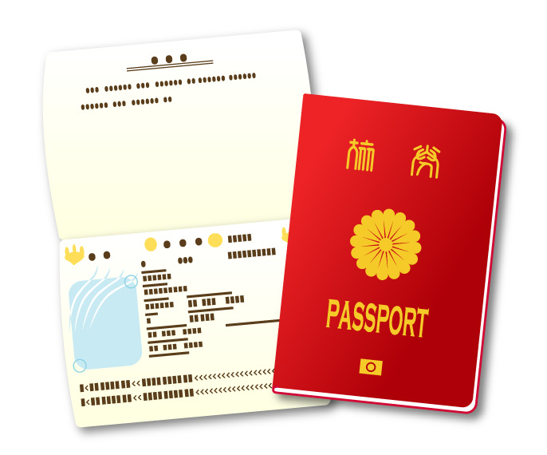

A 你 的 房间 号码 是 多少？

Nǐ de fángjiān hàomǎ shì duōshao?

B 三〇三。

Sān líng sān.

A 是 三楼。 来， 我 帮 你 拿 吧。

Shì sānlóu. Lái, wǒ bāng nǐ ná ba.

B 是 这边儿 还 是 那边儿？

Shì zhèbiānr hái shì nèibiānr?

A 那边儿。

Nèibiānr.

B 三〇一， 三〇二。 啊，我 的 房间！

Sān líng yī, sān líng èr. À, wǒ de fángjiān!

ポイント　選択疑問文“(是)A还是B？”（Aですか？それともＢですか？）

(是)这边儿还是那边儿？（こちらですか？それともあちらですか？）

×(是)这边儿还是那边儿吗？☜選択疑問文に吗をつけてはダメ

練習問題

①あなたが行くのですか？それても彼が行くのですか？

②あなたは一人で行くのですか？それとも友達と一緒に行くのですか？

③あなたは一人で行ったのですか？それとも友達と一緒に行ったのですか？

太田　阳久 太阳的太，田地的田，太阳的阳，仰慕已久的久

川井　由美 四川的川，井井有条的井，由是理由的由，田字出头，美是美丽的美。

黑田　贵斗 黑是黑白的黑，田是田地的田，贵是富贵的贵、贵州省的贵，斗是斗争的斗

黄　韶君 黄是黄金的黄，韶是音乐的音右边加一个召唤的召，君是正人君子的君

小林　哲平 小是大小的小，林是双木林，哲是哲学的折，平是和平的平

齐藤　野衣 齐是整齐的齐、齐心协力的齐，藤是藤条的藤、野是野餐的野、野无遗才的野，衣是衣服的衣

铃木　七海 铃木是铃木摩托车的铃木（不过我家和那家公司没有任何关系），七是一二三四五六七八的七，海是大海的海

高桥　亚花里 高是高矮的高，桥是桥梁的桥，亚是亚洲的亚，花是花草的花、花容月貌的花，里是里里外外的里

长谷川　美咲 长是长短的长，谷是山谷的谷，川是四川的川，美是美丽的美，咲是口子旁加一个开关的关

滨头　优 滨是海滨的滨、三点水加一个宾客的宾、相敬如宾的宾，优是优美的优、优秀的优

方　静叶 方是方圆的方、方向的方，静是安静的静，叶是树叶的叶、叶落归根的叶

松永　国大 松是松树的松、松鼠的松，永是永远的永，国是国泰民安的国，大是大小的大

柳田　步 柳是柳树的柳，田是田地的田，步是跑步的步

山中　芙贵 山是高山的山，中是中国的中，芙是芙蓉花的芙、草字头加一个夫妻的夫字，贵是富贵的贵、贵州省的贵

山本　骏 山是高山的山，本是日本的本，骏是骏马的骏、马字旁加一个英俊的俊字的右边儿

吉村　果步 吉是吉祥的吉，村是农村的村，果是水果的果，步是跑步的步

和佐田　亮介 和是和平的和，佐是人字旁加一个左右的左，田是天地的田，亮是月亮的亮，介是介绍的介

太田　阳久 太阳的太，田地的田，太阳的阳，仰慕已久的久

川井　由美 四川的川，井井有条的井，由是理由的由，田字出头，美是美丽的美。

黑田　贵斗 黑是黑白的黑，田是田地的田，贵是富贵的贵、贵州省的贵，斗是斗争的斗

黄　韶君 黄是黄金的黄，韶是音乐的音右边加一个召唤的召，君是正人君子的君

小林　哲平 小是大小的小，林是双木林，哲是哲学的折，平是和平的平

齐藤　野衣 齐是整齐的齐、齐心协力的齐，藤是藤条的藤、野是野餐的野、野无遗才的野，衣是衣服的衣

铃木　七海 铃木是铃木摩托车的铃木（不过我家和那家公司没有任何关系），七是一二三四五六七八的七，海是大海的海

高桥　亚花里 高是高矮的高，桥是桥梁的桥，亚是亚洲的亚，花是花草的花、花容月貌的花，里是里里外外的里

长谷川　美咲 长是长短的长，谷是山谷的谷，川是四川的川，美是美丽的美，咲是口子旁加一个开关的关

滨头　优 滨是海滨的滨、三点水加一个宾客的宾、相敬如宾的宾，优是优美的优、优秀的优

方　静叶 方是方圆的方、方向的方，静是安静的静，叶是树叶的叶、叶落归根的叶

松永　国大 松是松树的松、松鼠的松，永是永远的永，国是国泰民安的国，大是大小的大

柳田　步 柳是柳树的柳，田是田地的田，步是跑步的步

山中　芙贵 山是高山的山，中是中国的中，芙是芙蓉花的芙、草字头加一个夫妻的夫字，贵是富贵的贵、贵州省的贵

山本　骏 山是高山的山，本是日本的本，骏是骏马的骏、马字旁加一个英俊的俊字的右边儿

吉村　果步 吉是吉祥的吉，村是农村的村，果是水果的果，步是跑步的步

和佐田　亮介 和是和平的和，佐是人字旁加一个左右的左，田是天地的田，亮是月亮的亮，介是介绍的介